Miloslav Mleziva – pronájem úklidových strojů
Ceník pronájmu čistících strojů Kärcher na 24 hodin
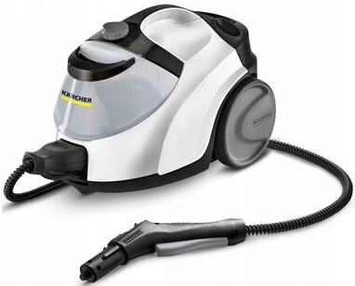

Půjčení: čistící stroje Kärcher
- Parní čistič KärcherSC5 300,00Kč (záloha na stroj 3000,00Kč)
- Pronájem stroje kärcher na sobotu a neděli500,00Kč
- Kartáček 80kč/kus
- Jednorázový podlahový hadřík 150Kč/kus

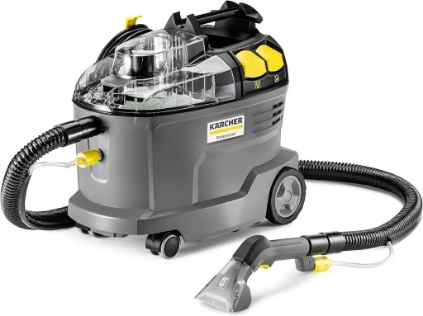
- Kärcher Extraktor PUZZI 8/1350,00Kč (záloha na stroj 5000,00Kč)
- Pronájem stroje kärcher na sobotu a neděli 700,00Kč
- Čistící tablety 30Kč/kus

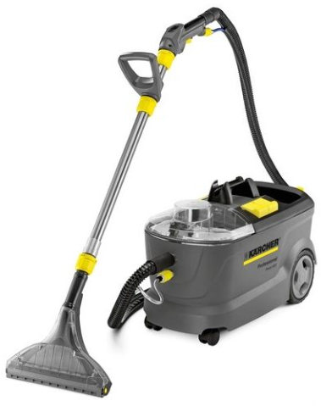

- Extraktor PUZZI 10/1 400,00Kč (záloha na stroj 5000,00Kč)
- Pronájem stroje kärcher na sobotu a neděli 700,00Kč
- Čistící tablety 30Kč/kus

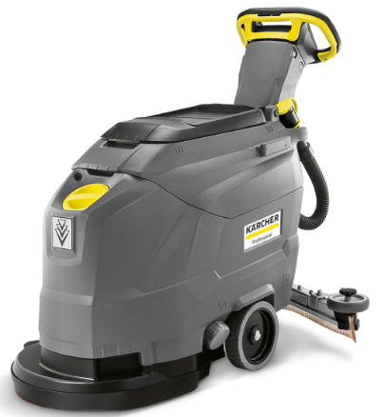
- Podlahový mycí strojBD 43/25 C1400,00Kč (záloha na stroj 15000,00Kč)
- Pronájem stroje kärcher na 48hodin cena 2500,00Kč

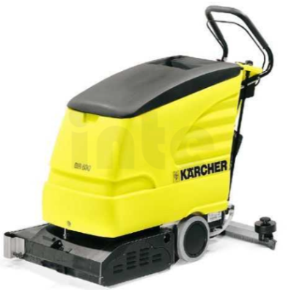

- Podlahový mycí stroj BR 530 Ep1400,00Kč (záloha na stroj 10000,00Kč)
- Pronájem stroje kärcher na 48hodin cena2500,00Kč
- 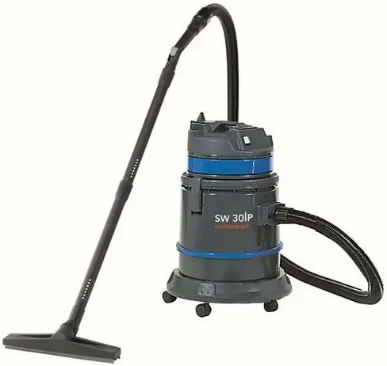

- Vodní vysavač SW 30|P350,00Kč (záloha na stroj 2000,00Kč)
- Pronájem stroje kärcher na 48hodin cena 600,00Kč

1.srpna 2024

Objednávky na mobil 725370545 pondělí až pátek
Od 9,00hodin do 16,00hodin.
Email:Miloslav.mleziva@uklidmleziva.cz

